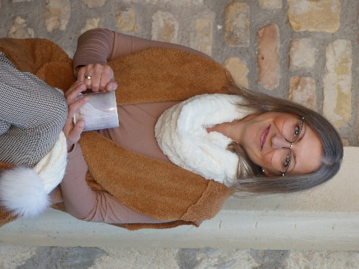

Bauer Barbara

„Ha valaha az életben bánat gyötör, végy a kezedbe egy könyvet és hagyd, hogy a sorok világa elrepítsen valahová máshová. Messze a bánattól. És hidd el, mire visszatérsz, egészen más színben látsz majd mindent.”

A kvíz beküldési határideje 2023.01.31.
A helyes megfejtők között minden hónap végén könyvjutalmat sorsolunk ki.

Köszönjük Bauer Barbarának, hogy kérdéseivel hozzájárult januári irodalmi kvízünkhöz. Reméljük, olvasóinknak is izgalmas ez a forma, amikor a szerző maga is megfogalmaz kvíz-kérdéseket életművéről. Megtisztelő, hogy Bauer Barbara is csatlakozott játékunkhoz!

- Melyik regényből származik a januári irodalmi kvíz mottója?
- Most élsz
- Valaki más regénye
- A leggazdagabb árva

- Kiről írt Bauer Barbara regényt úgy, hogy mindvégig zenét hallgatott, és az olvasóit is erre biztatja kis hangjegyekkel a lábjegyzetben?
- Máté Péter
- Elvis Presley
- Queen

- Mit játszik apa és fia a Még látlak odafenn című regényben?
- sakk
- póker
- dáma

- Bauer Barbara az egyik regénye kapcsán kitanult egy mesterséget. Mi ez?
- szabó
- pék
- műkörmös

- Ki biztatta az írónőt arra, hogy a Magyar Szent Koronáról írjon?
- tanára
- nem biztatta senki
- férje

- Bauer Barbara édesanyja szülésznő, a nagymamája bába volt, ennek misztériuma egy regényt hozott. Ki a főszereplője a Kétszáz éves szerelemnek?
- pilótanő
- tanárnő
- boszorkány

- Melyik a kakukktojás?
- Bauer Barbara írt krimit
- Bauer Barbara írt lektűrt
- Bauer Barbara írt családregényt

- A Bíborbetűk című regénye kapcsán…
- megtanult ólmot önteni
- beiratkozott könyvkötő tanfolyamra
- kézzel lemásolta a Bibliát

- Kinek a valós története ihlette a Messziről jött fiú történelmi családregényt?
- fiktív alak
- Demján Sándor
- Wenckheim József Antal

- Milyen kapaszkodót ad az édesapa a lányának a holokauszt idején Az élet hangja című regényben?
- Egy naplót
- Egy legendát
- A furulya hangját

- Hol játszódik a Fény a dombok mögött?
- Békéscsaba és Follina
- Békéscsaba és Etyek
- Etyek és Follina

- A fekete rózsa helyszíne Etyek. Miért?
- A sváb település az írónő szülőfaluja
- Felkérték rá
- Nem ott játszódik

- A szív szabadságharcosai című regényben milyen szenvedélynek hódol Lili, a főszereplő?
- sakk
- lovaglás
- matematika

13+1. A Találkozások című kisregény-sorozat az írónő szerint:
- lélekregény
- novella
- elbeszélő költemény

Kérjük, adja meg nevét és elérhetőségét!

Amennyiben én nyerem meg a kvízt, az alábbi érdeklődési körömnek megfelelő könyveknek örülnék:

(Aláírásommal kijelentem, hogy hozzájárulok, ahhoz, hogy a Csorba Győző Könyvtár (a továbbiakban: CSGYK) az irodalmi kvíz játék során megadott nevem és elérhetőségem a játék lebonyolításához szükséges mértékben és ideig kezelje, illetve nyertességem esetén nevem a CSGYK honlapján nyilvánosságra hozza. Tudomásom van arról, hogy a személyes adataimmal kapcsolatosan jogom van a tájékoztatáshoz, a hozzáféréshez, a helyesbítéshez, a törléshez, az adatkezelés korlátozásához és a jogorvoslathoz. Tudomásul veszem, hogy az adatkezeléssel kapcsolatos kérdéseimmel az adatvedelem@csgyk.hu e-mail címen élhetek jelzéssel. Tisztában vagyok azzal, hogy hozzájárulásom bármikor, indokolás nélkül visszavonhatom.)

